МИНИСТЕРСТВО ОБРАЗОВАНИЯ И НАУКИ РОССИЙСКОЙ ФЕДЕРАЦИИ

ФЕДЕРАЛЬНОЕ ГОСУДАРСТВЕННОЕ АВТОНОМНОЕ

ОБРАЗОВАТЕЛЬНОЕ УЧРЕЖДЕНИЕ ВЫСШЕГО ОБРАЗОВАНИЯ

«САМАРСКИЙ НАЦИОНАЛЬНЫЙ ИССЛЕДОВАТЕЛЬСКИЙ

УНИВЕРСИТЕТ ИМЕНИ АКАДЕМИКА С. П. КОРОЛЕВА»

(САМАРСКИЙ УНИВЕРСИТЕТ)

Отчёт по лабораторной работе

по курсу «Проектирование БД»

Вариант №4.

Работу выполнили:  
Саенкова А.А.,   
Поборознюк П.Д.  
гр. 6313-020302D

Преподаватель:  
Попова-Коварцева Д.А.

Самара 2020

**Лабораторная работа № 3**

Тема работы: создание и использование хранимых процедур и функций.

Цель работы: знакомство с возможностями СУБД по созданию хранимых процедур и функций.

Подготовка к работе:

1. Изучите теоретические основы, команды создания хранимых процедур, функций и пакетов, рассмотренные в лекционном курсе, методических указаниях или других источниках.
2. Ответьте на вопросы к лабораторной работе.
3. Подготовьте отчет к оформлению хода выполнения работы.

Порядок выполнения работы:

1. Создайте хранимые процедуры:
   1. без параметров, с использованием агрегатных функций;
   2. с входным параметром/параметрами;
   3. с входными и выходными параметрами.
2. Создайте хранимые процедуры для добавления и изменения записей в таблицах, проверяющих существование редактируемой записи и определяющие значение суррогатного первичного ключа по умолчанию для новых записей.
3. Внесите такие изменения в хранимые процедуры добавления и изменения записей в таблицах, которые не позволят добавить или изменить записи с дублирующими названиями.
4. Создайте хранимые процедуры удаления записей из таблиц, удаляющих связанные записи из дочерних таблиц.
5. Проверьте работоспособность всех созданных хранимых процедур.
6. Создайте функцию:
   1. возвращающую скалярное значение (тип функции Scalar);
   2. возвращающую набор данных Table (тип функции Inline);
   3. многооператорную функцию, возвращающую таблицу (тип функции Multi-statement).
7. Проверьте работоспособность всех созданных функций.
8. Оформите отчет о выполнении лабораторной работы.

Задача 4. База данных медицинского кооператива

Базу данных использует для работы коллектив врачей. В таблицы должны быть занесены имя, пол, дата рождения и домашний адрес каждого их пациента. Всякий раз, когда врач осматривает больного (пришедшего на прием или на дому), фиксируется дата и место проведения осмотра, симптомы, диагноз и предписания больному, проставляется имя пациента и имя врача. Если врач прописывает больному какое-либо лекарство, в таблицу заносится название лекарства, способ его приема, словесное описание предполагаемого действия и возможных побочных эффектов.

**Задание:**

1. Хранимая функция без параметров

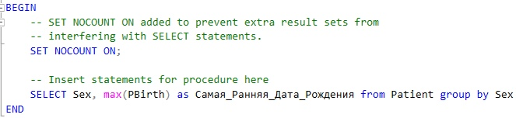

Рис.1 - Скрипт задания

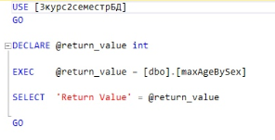

Рис.2 - Скрипт задания



Рис.3 - Результат



Рис.4 - Результат

1. Хранимая функция со входным параметром:

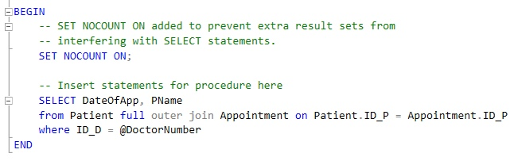

Рис.5 - Скрипт задания

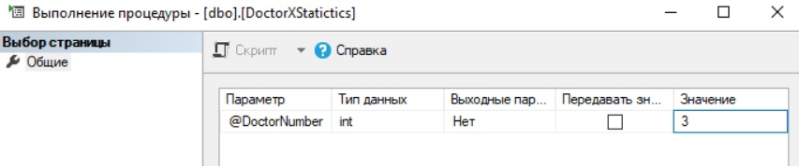

Рис.6 - Процедура

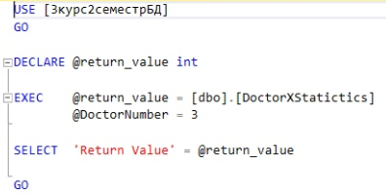

Рис.7 - Скрипт задания



Рис.8 - Результат

1. Хранимая функция с входными и выходным параметрами:

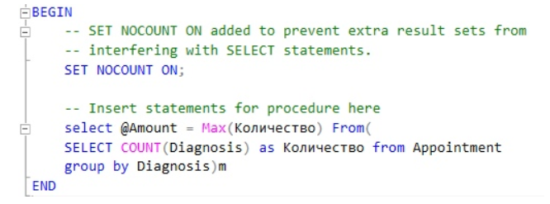

Рис.9 - Скрипт задания

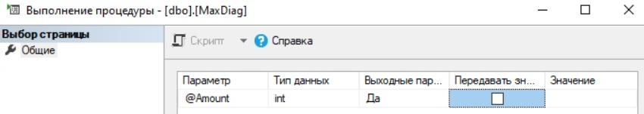

Рис.10 - Процедура

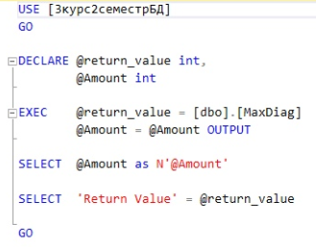

Рис.11 - Скрипт задания

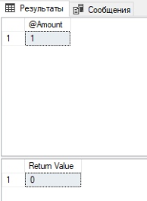

Рис.12 – Результат

1. Хранимые процедуры для добавления и изменения записей в таблицах, проверяющие существование редактируемой записи и определяющие значение суррогатного первичного ключа по умолчанию для новых записей:

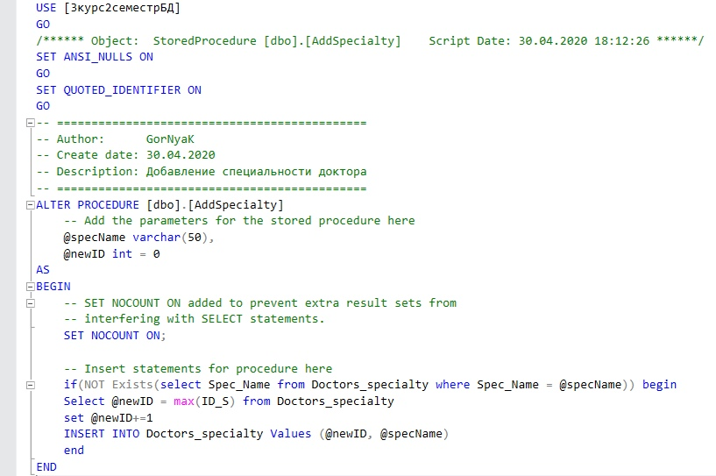

Рис.13 - Скрипт задания

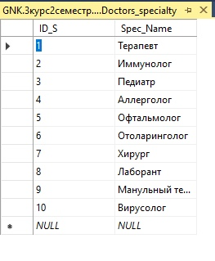

Рис.14 - Таблица до добавления

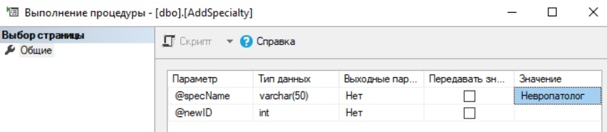

Рис.15 - Процедура

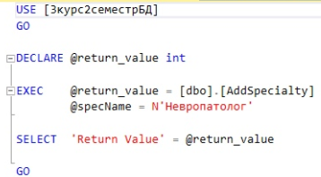

Рис.16 - Скрипт задания



Рис.17 - Результат

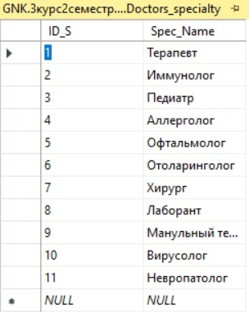

Рис.18 - Результирующая таблица

1. Внесены изменения в хранимые процедуры, которые не позволят добавить или изменить записи с дублирующими названиями:

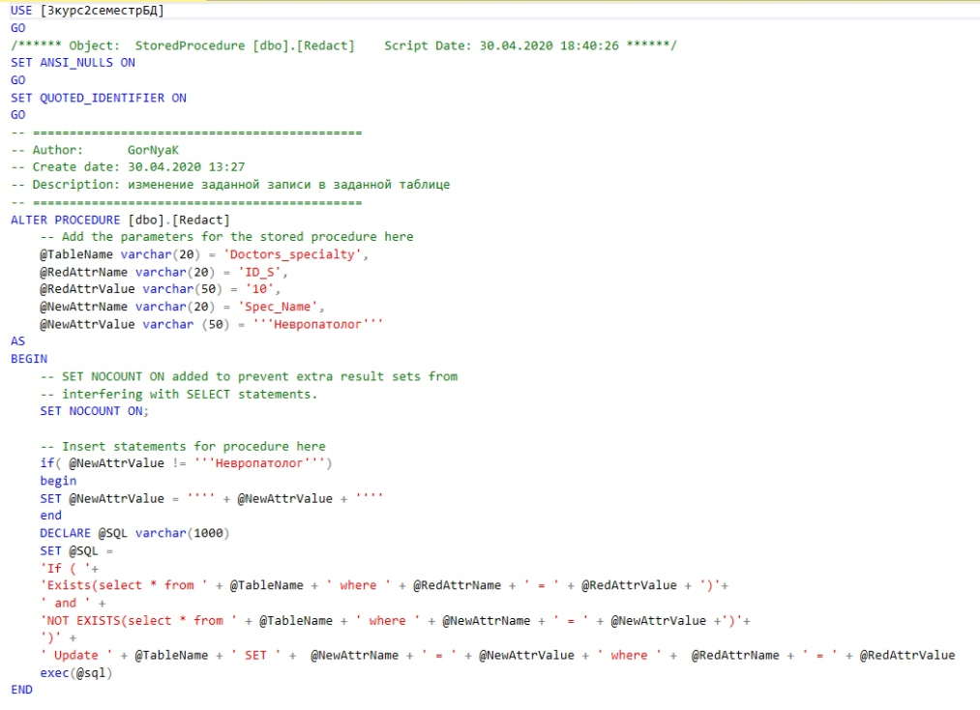

Рис.19 - Скрипт задания

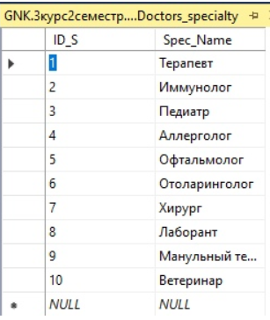

Рис.20 - Изначальный вид таблицы

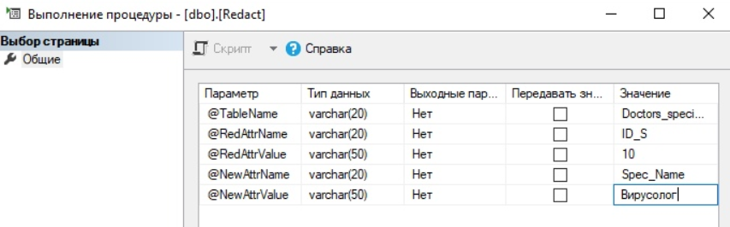

Рис.21 - Процедура

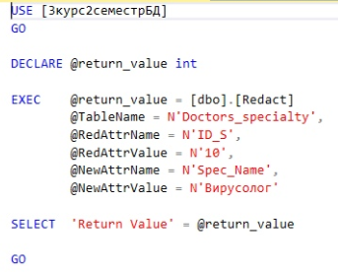

Рис.22 - Скрипт задания



Рис.23 - Результат

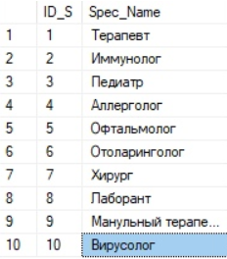

Рис.24 - Результирующая таблица

1. Хранимые процедуры удаления записей из таблиц, удаляющих связанные записи из дочерних таблиц:

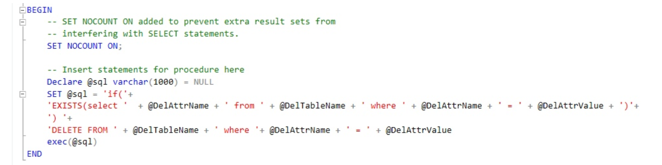

Рис.25 - Скрипт задания

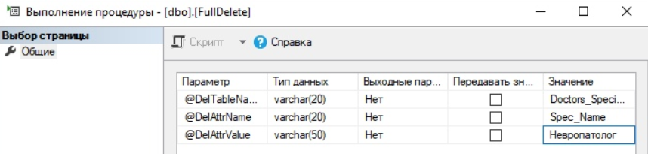

Рис.26 - Процедура

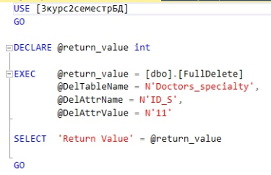

Рис.27 - Скрипт задания



Рис.28 - Результат

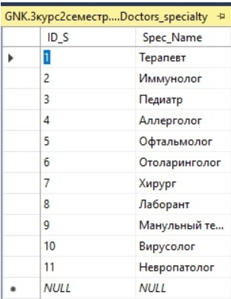

Рис.29 - Список специальностей до удаления(с добавленным 11 номером)

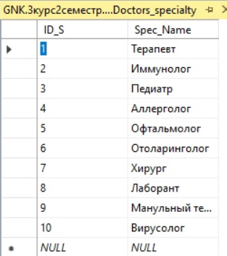

Рис.30 - Список специальностей после удаления

1. Функции:
2. Возвращение скалярного значения (тип функции Scalar):

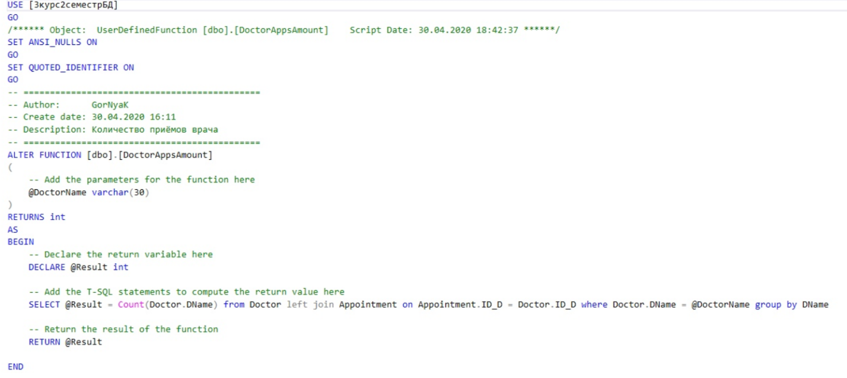

Рис.31 - Скрипт задания

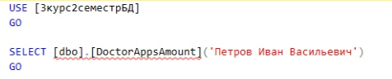

Рис.32 - Скрипт задания



Рис.33 - Результат

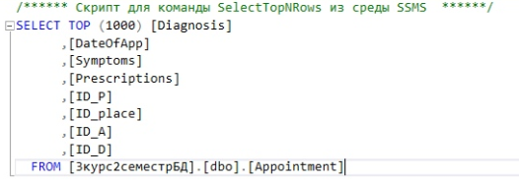

Рис.34 - Скрипт задания

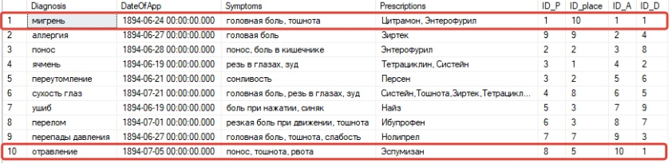

Рис.35 - Таблица с выделенными приемами доктора

1. Возвращение набора данных Table (тип функции Inline):

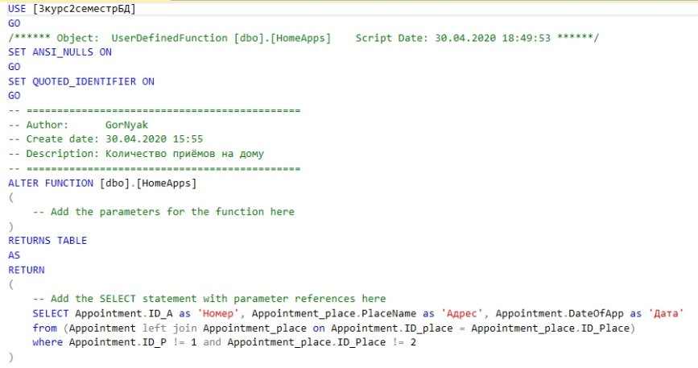

Рис.36 - Скрипт задания

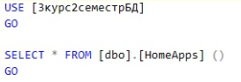

Рис.37 - Скрипт задания

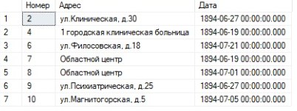

Рис.38 – Результат

1. Многооператорную функция, возвращающую таблицу (тип функции Multi-statement):

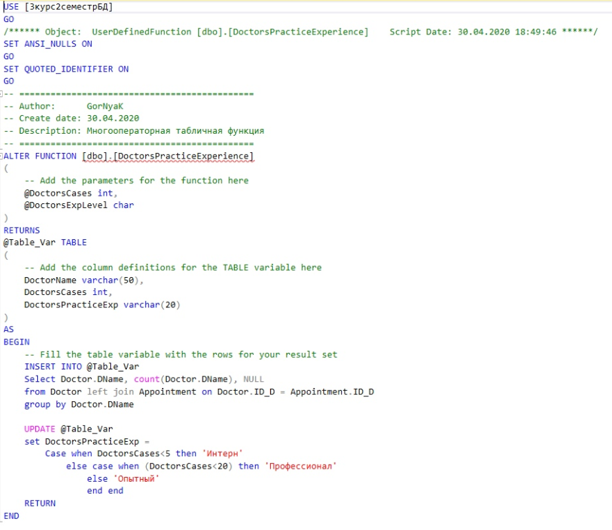

Рис.39 - Скрипт задания

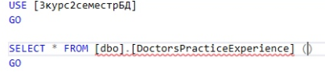

Рис.40 - Скрипт задания

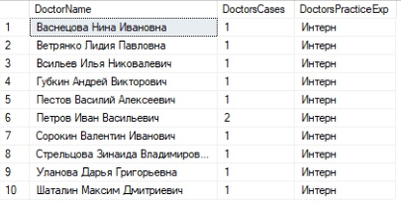

Рис.41 - Результат